Rapport SAE :

Projet choisi de base MedicSearch
Partie : Adel Achouche

Comme on peut le voir moi je m’occupe d’implémenter Agno afin d’automatiser les scripts
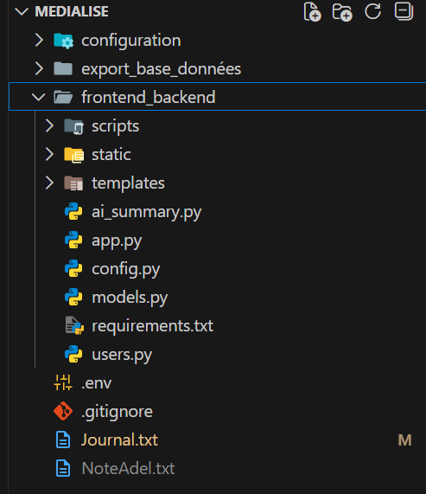
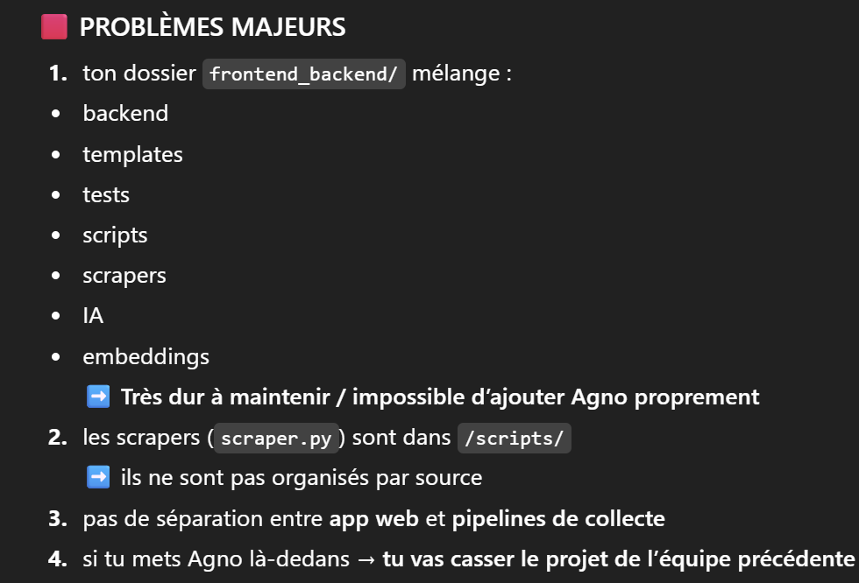

Que va-t-on faire c’est de créer un dossier scrappers avec les sous-dossiers suivants qui vont permettre d’organiser un minimum psossible :
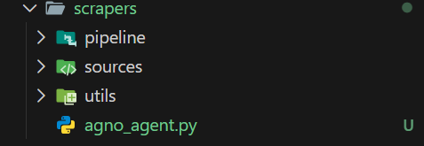
Et on va déplacer petit à petit dans des ficher dédiée dans nos sous dossier les fonctions dans le fichier scrapper.py déjà développer par nos anciens camarde :
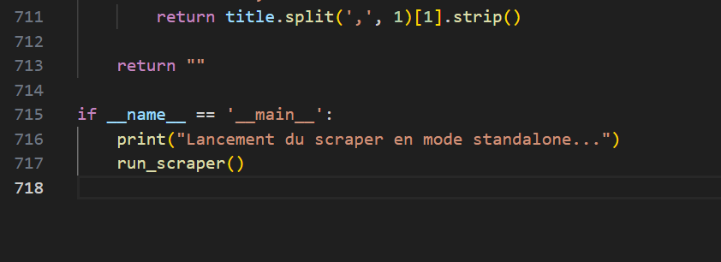
Comme on peut le voir ici ils ne nous facilitent pas la tâche avec un fichier de plus de 700 lignes !!!

Adaptation du projet complet avec l’ajout d’Agno et la migrations de fichier de scrapping de l’ancienne structure vers la nouvelle on a quand meme pas mal de correction à apporter comme le fais de corrigé ce fichier html qui ne contient meme pas de js séparer et qui font à deux presque 700 lignes.